从零读懂量化项目完整导读
项目全貌 核心方法 研究结论和文件导航
本导读用于先看清整个项目；配套《从零讲义 全项目完整详解》一次提供所有模块的原理、数字案例、公式、源码位置，以及40项因子明细和老师全部问题。两份材料均已完整交付，不按课次等待后续内容。
项目每天对动态股票池评分，预测未来1、2、5、10、20交易日期限的相对收益，再用现金股数账本评价。数据快照截至2026年10月9日，解释按10月13日当前源码核对。
最关键结论是：多天横截面按行拼接训练，主模型每季度拟合、每日预测；旧表最右列是多日联合拟合的Ridge系数；模型评分、交易执行和账户收益是不同层。当前自动验证选择尚未同时达到Sharpe大于1、Calmar大于2。

完整教材导航
章节 | 主题 | 读完应能解释
01—05 | 全局 数据与股票池 | 价格和资料怎样变成可以使用的研究样本
06—09 | 因子 IC和筛选 | 旧40与新60/100怎样选 为什么某项被去重
10—17 | 样本 标签 模型与验证 | 时间如何进入模型 为什么每日分数变化
18—23 | 交易账本 仓位与HMM | 计划怎样变成交 状态概率怎样影响决策
24—27 | 评价 主结果与稳定性 | 哪些结论得到支持 哪些尚未通过验收
28—32 | 分钟 因子择时 LLM Jev和Kronos | 各分支做了什么 用了什么数据 得到什么证据
33—38 | 缺口 新协议 复现 汇报与逐窗IC | 下一步怎样补齐 如何解释每个季度的稳定性
附录 | 全部40项 24公式 问题和任务表 | 可以直接查明细 不需要等下一次交付

01 数据流与依赖
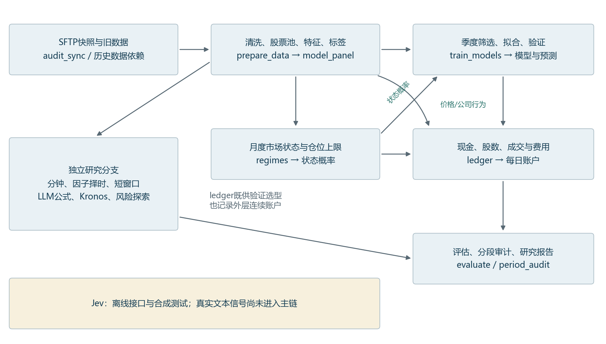
prepare_data产生每日股票池、特征与未来标签；regimes产生过去信息驱动的状态概率；train_models做各期限筛选、拟合和验证选择；ledger模拟执行；evaluate和分段审计形成结果。验证选择也调用同一个ledger。
输入快照在training_data，结果在training_runs，当前主代码在tools/research_20261011。新流程仍依赖9月30日与10月8日的历史数据和部分函数。

02 每个主模块负责什么
模块与主要函数 | 输入与处理 | 输出与上下游
audit_sync.inventory/sync | 远端目录与旧清单；只读核查和下载 | 快照、manifest、哈希；供prepare_data
prepare_data.main | 原始/后复权行情、供应商因子；复用旧prices | prices、model_panel、actions；供状态、模型、账本
regimes.main/filtered | 池内历史市场统计；月度拟合、日度前向递推 | regime_probabilities；供条件评分与仓位
train_models.screening/fit_predict | 训练块与验证/测试块；筛选与模型拟合 | 模型对象、因子清单、各评分列
train_models.choose/main | 验证评分、价格、规则网格；模拟与选择 | selection、schedule、predictions；供外层账户
ledger.Market.run/metrics | 评分、日程、价格、公司行为；逐日执行 | 现金、持股、成交、净值和指标
evaluate_models.main | 固定预测与账户；基准、敏感性、bootstrap | 比较表、分段指标、区间估计
verify/final_checks | 合成情景与已存真实产物；断言核对 | 检查记录；不直接产生收益
requirements_matrix/report_assets/build_report | 来源与结果；任务映射、图表、报告 | 可读说明及证据入口
先按run_local读调用顺序，再跟随model_panel到screening、fit_predict、choose，最后读Market.run。完整教材第03章和附录给出全部扩展模块及结果文件。

03 样本因子模型和时间轴
100股票×40因子×300天且无缺失，训练X为30,000行×40列；每个预测日输入100行，输出100个分数。date和stockid用于组织记录，不作为当前LightGBM输入。时间信息来自历史滚动特征、切分日期和标签成熟边界。
旧40因子版本：304候选经覆盖、IC日期和绝对IC筛选进入前100，再按平均日相关0.85去重，最多40。当前多期限版本：335候选，覆盖70%，近似相关排序、面板相关0.92去重；LGB最多100，多数模型60。两版定义必须分别说。
旧09.2的Ridge β使用2023-11-21至2026-06-23的62,466行最终拟合，标签最晚6月30日。IC等统计用更早初始训练段。完整教材第08、14章和两页40项明细逐条解释。
环节 | 信号日期 | 标签与数量
初始训练 | 2024-02-29至2026-03-23 | 标签最晚2026-03-30；499日，49,881行
验证 | 2026-03-31至2026-09-30 | 126日；跨入测试的目标置缺失
最终拟合 | 2024-09-02至2026-09-22 | 标签最晚2026-09-30；499日，49,872行
外层预测 | 2026-10-08至2026-10-09 | 当前快照2日、200行，目标尚未成熟
训练窗、验证窗、重拟合窗、预测期限和持有期限是不同时间长度。当前主模型按季度更新，HMM参数按月，股票池和评分每日更新；短窗口实验另按月更新。

04 模型怎样变成实际持仓
当前训练10类评分：线性Ridge、LightGBM、Ranker、CatBoost、XGBoost、ExtraTrees、LLM专用Ridge、IC加权、条件IC和集成。验证期先按Rank IC选前三，再比较90个账户组合；目标是min(Sharpe,Calmar/2)。
模型只给排序分数。账本按t收盘信号、t+1开盘入场、h5在t+5收盘计划退出；每天开新批次，每批预算不超过净值1/5。实际受现金、10%单股上限、T+1、最低100股、过去ADV20的1%共同买卖容量及不可成交条件约束。
HMM提供状态概率，可用于软仓位、条件因子评分和独立因子配置。它必须与固定仓位、纯波动和趋势规则比较。状态识别合理也可能映射成无效交易动作，不能预设必然有正增益。
主账户使用5bp每边；老师1bp每边简化协议尚待完整重选型。当前已有固定评分1bp敏感性。后复权用于标签和本地价量特征，原始价格用于现金账本；除权日即时到账属于研究假设。

05 当前结果和证据强度
期限 | 年化收益 | Sharpe | Calmar | 最大回撤
1日 | 29.06% | 1.061 | 1.038 | 28.00%
2日 | 34.74% | 1.238 | 1.412 | 24.60%
5日 | 22.45% | 1.028 | 0.940 | 23.87%
10日 | 10.00% | 0.515 | 0.440 | 22.75%
20日 | 3.50% | 0.228 | 0.237 | 14.78%
自动选择统一区间为2024-10-08至2026-09-30，共485日，5bp每边、Sharpe无风险年率1.5%。没有一个期限同时通过两道门槛。
全历史探索中有达标候选，但近期失效。480组短窗月度实验：全期41组通过，近一年0组、近半年0组、三段同时通过0组。历史挑出的最好结果不能覆盖自动选择失败。
分钟因子完成少量日期的研究与执行压力；因子择时尚未证明稳定增益；24项LLM提案已进入本地研究；Jev仅离线；Kronos仅9个稀疏截面推理。完整教材28—32章给出每项设计、公式、数值和限制。
6项模型推理检查、已有金融约束测试支持特定程序性质；它们不保证行情全部正确，也不保证未来收益。

06 尚未完成事项和老师问题入口
已实现：数据与每日股票池、五期限监督模型、月度HMM、连续账户、费用和基准对照，以及各独立研究分支。尚未完成：老师1bp简化新协议、完整PIT行业风格中性化、全部异常行情外部核验、真实Jev文本评估、实际到账与成交校验、生产调度及前瞻收益验收。
最新明确事项：你已接受t+5或t+6内部一致，因此沿用当前t+5。下一轮可以先固定简化IC、Ridge和LGB基线，再做月度嵌套验证、中性化和独立HMM增益比较。完整方案在教材34章。
老师10月12日21个问题、后续3个时间轴问题、10月9日与项目规划30项任务，都已在完整教材附录逐项回答并标注状态。Q20相关逐季IC表、40项去重过程及7329条已识别文件缺口在核对资料中。
已经发现screening相关口径、recent_diagnosis字段名、验证失败仍选候选和最终重筛名单变化等问题。教材解释实际代码，不通过修改措辞把未完成事项写成已验证。

07 如何阅读源码和复现
完整教材35章给出本地复现命令和检查顺序。研究环境是.venv_research_20261011/Scripts/python.exe；先跑verify.py，再根据需要运行run_local.ps1。默认本地，-Sync才联网盘点下载，Jev默认离线。
各章节的源码定位包含真实文件、函数和行号，行号对应本次代码哈希。核对资料还保存335项候选目录、全部24项公式、旧40项详细统计、训练窗口、模型真实日评分、任务表、文件缺口与字段缺口。
汇报时依次解释目标、训练矩阵、标签与日期、因子筛选、模型、交易账本、实验结论、局限和下一步。最重要的能力是沿一条记录追踪其输入何时可得、标签何时成熟、分数如何决定交易和净值。
主代码、旧快照与部分历史依赖都需要保留。远程仓库不包含所有原始数据与本机环境，单独克隆摘要并不能直接重现训练。改变数据或参数应建立新研究版本，保留原输入和结果哈希。

